Математический уголок группы № 10
МДОУ «Детский сад № 42»
Развитие элементарных математических представлений - это очень важная часть интеллектуального и личностного развития дошкольника. Детский сад выполняет важную функцию подготовки детей к школе. И, конечно, от качественной подготовки ребенка зависит его дальнейшее обучение в школе. Чтобы детям было интересно получать и впитывать новые знания, мы регулярно пополняем нашу развивающую среду новыми дидактическими материалами, играми, счетным и раздаточным материалами, сделанными как своими руками, так и купленными в магазине. Развивающая среда в соответствии с ФГОС должна быть содержательно-насыщенной, трансформируемой, вариативной, доступной и конечно безопасной. В данный момент мы создали свой уголок таким образом:
Мы приобрели коврограф Ларчик по Воскобовичу со всем дидактическим материалом к нему. Детям очень нравится самостоятельно прикреплять счетный материал, либо другой дидактический материал, изучать цвета с гномиками, изучать цифры с животными цифроцирка и т. д. Он легко сворачивается и открывается учебная зона с доской, где мы пишем мелом.
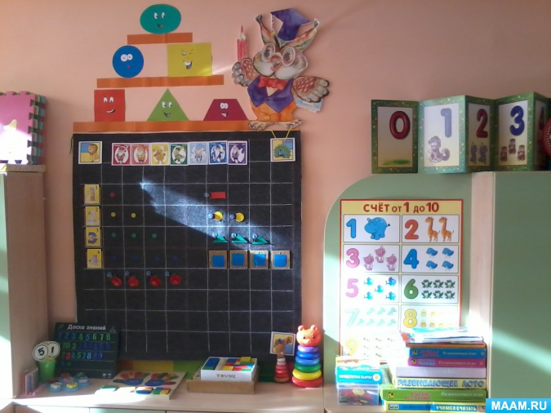
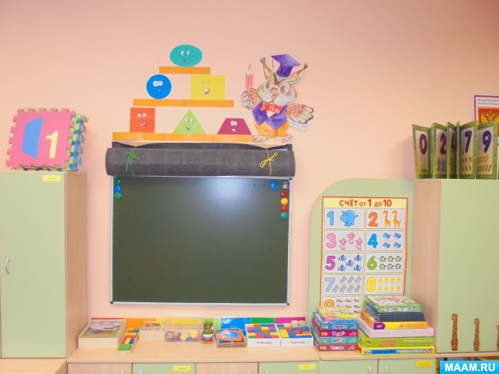
Для изучения плоскостных геометрических фигур у нас на стене расположены забавные фигуры с мордашками, что очень оценили дети. Здесь мы не только учим названия фигур, то так же и ориентировку фигур в пространстве
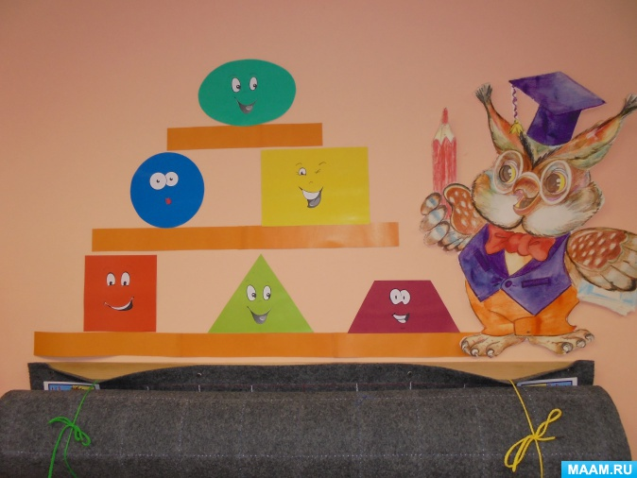
Приобрели блоки Дьенеша и палочки Кюизенера и пособия к ним. Все находится в свободном доступе для детей и пользуется успехом у них
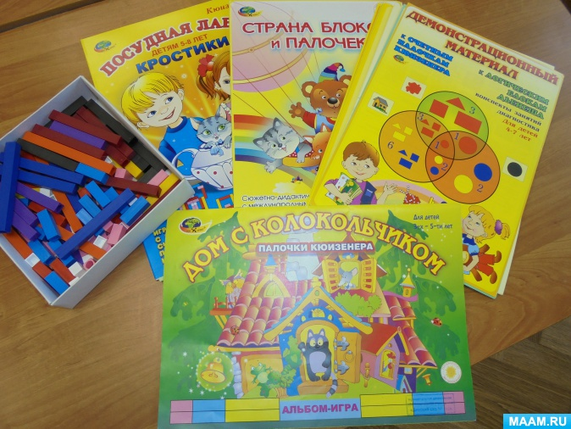
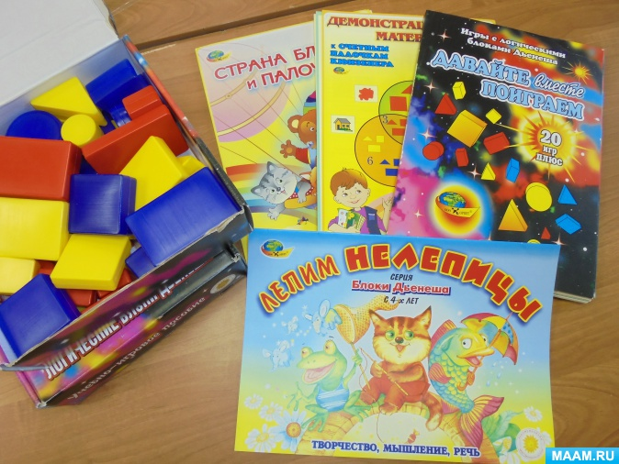

Из развивающих игр по В.В. Воскобовичу у нас так же имеется счетовозик - пособие, призванное обучить детей счету, познакомиться не только с цифрами, но и с их количественными значениями.
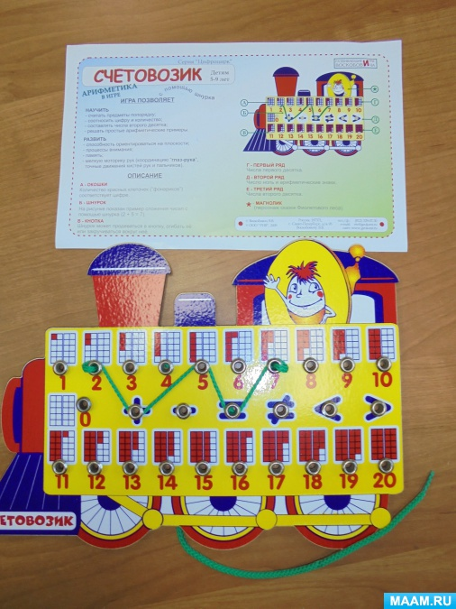
Так же мы приобрели деревянные конструктора, различные блоки, кубики Никитина, вкладыши. Они у нас не в единственном экземпляре. Каждый ребенок находит для себя то, что ему по душе. В процессе «строительства» у детей развиваются пространственные представления, закрепления формы, цвета, объема
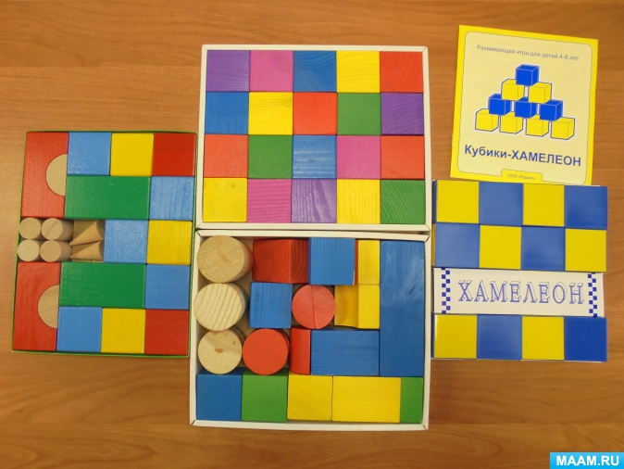
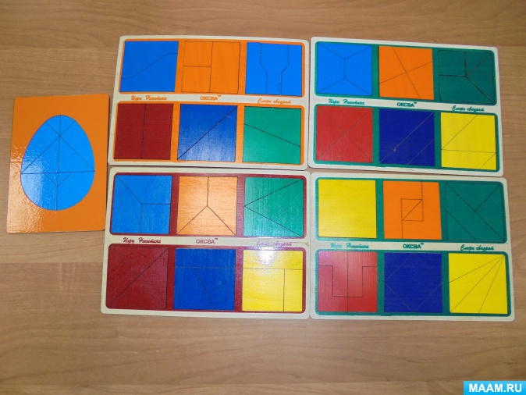
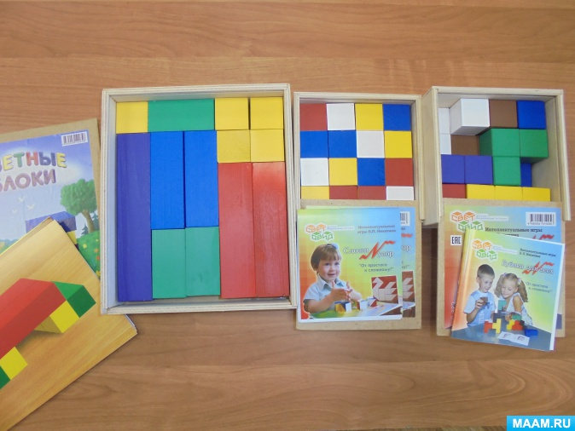

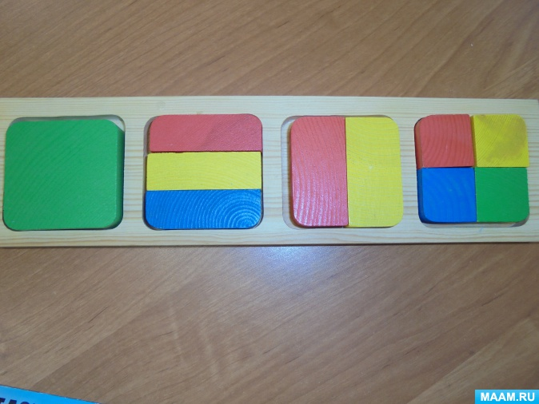
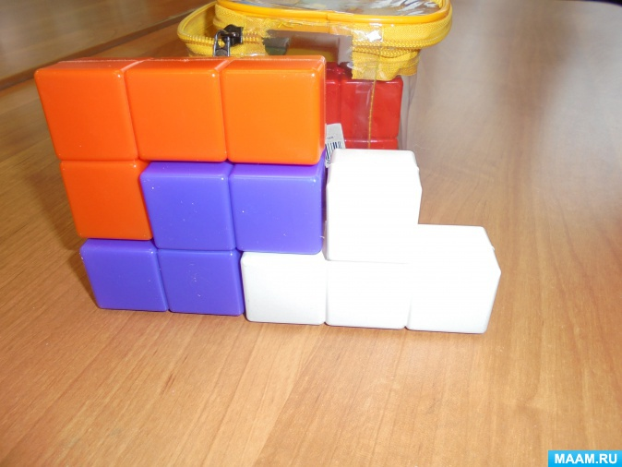

Пластмассовые конструктора и мозаики различных размеров, развивающие логику, мышление, мелкую моторику рук так же находятся во множественном количестве.
Игра «Сложи узор» учит детей складывать различные узоры по замыслу, либо по предложенным схемам из геометрических фигур, входящих в набор, содействует развитию памяти, воображения, мышления
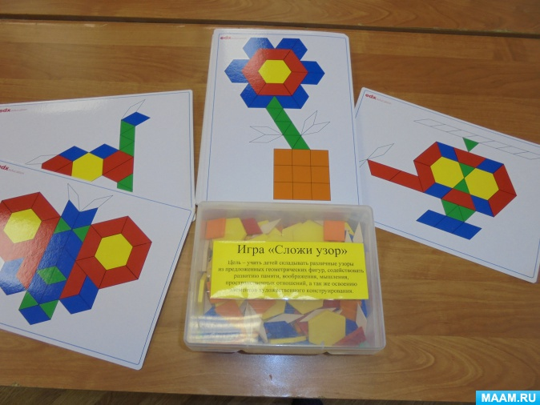
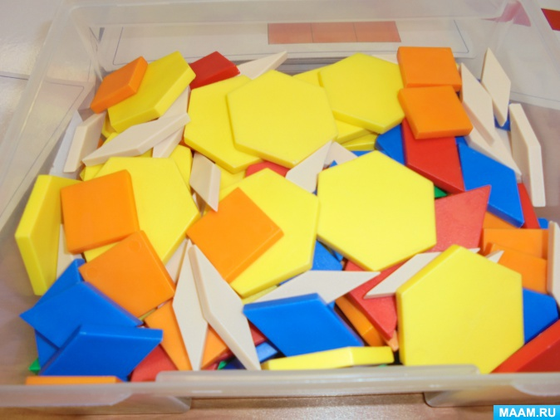

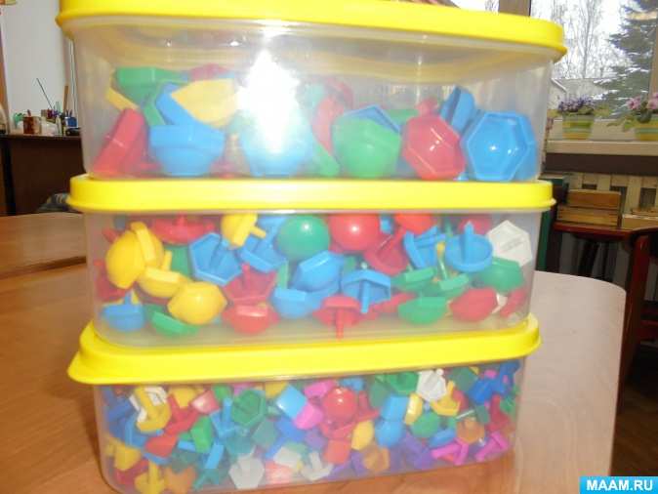
Для развития количественных представлений и счета у нас имеются карточки с цифрами, наборы счетных материалов на каждого ребенка, счетный материал деревянный, резиновый, пластиковый, а так же бумажный, сделанный своими руками
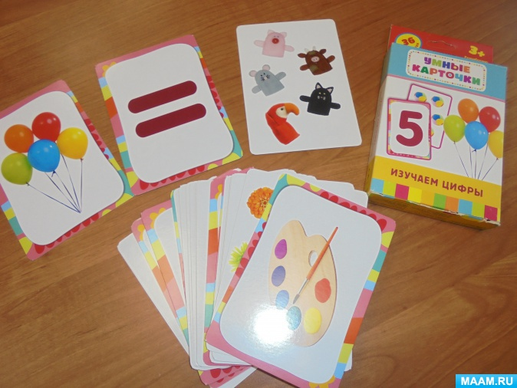
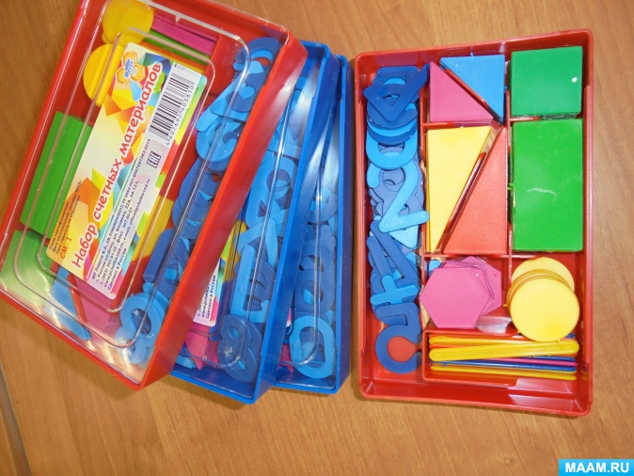
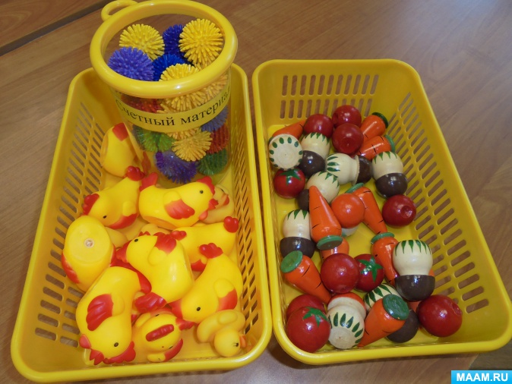

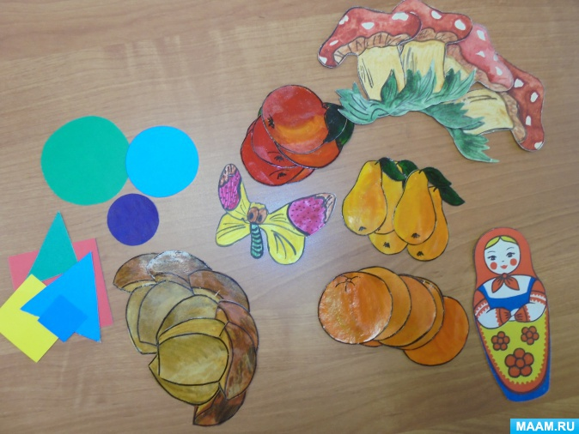
Для развития мелкой моторики рук у нас так же имеются игры "Шнурочки", "Бусы" и деревянные и пластиковые. Есть математические планшеты, а так же математическое лото, домино и пазлы
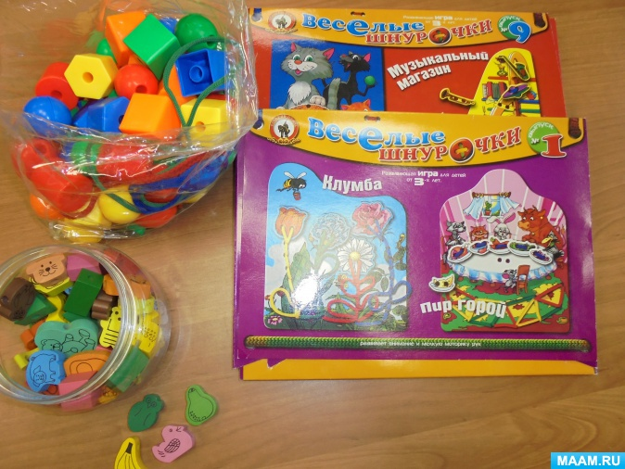
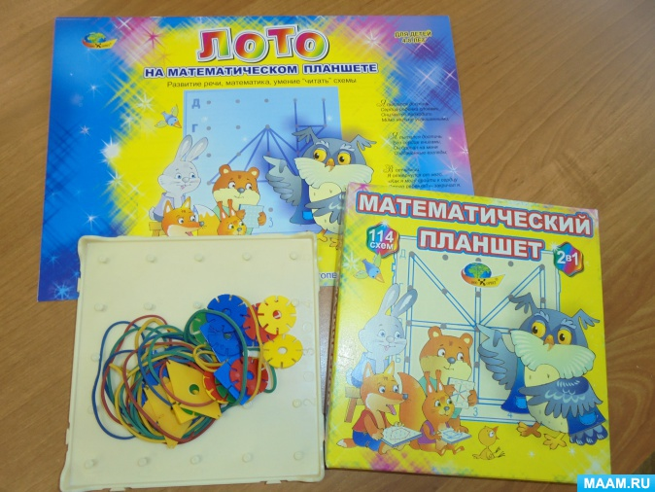
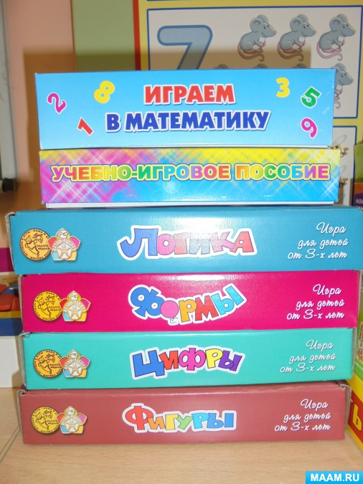
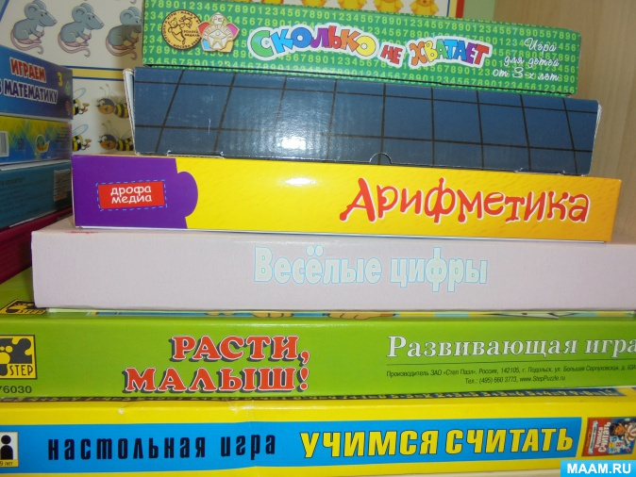
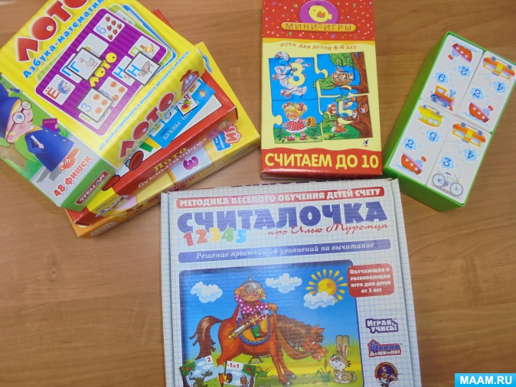

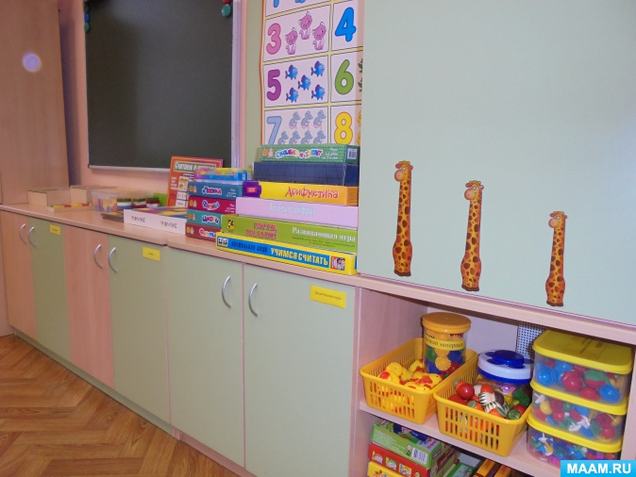

Весь дидактический материал у нас находится в свободном доступе для детей. Конечно, это не все, что у нас имеется, я показала наиболее востребованный, эстетичный материал, с которым приятно играть и учиться, играя не только детям, но и воспитателям. У нас имеются картотеки дидактических игр, которые мы используем каждый день в своей работе. Мы не останавливаемся на достигнутом и идем в ногу со временем.

Подготовила воспитатель группы №10
Степанова Наталья Васильевна

